**UNIVERSIDAD NACIONAL DE COLOMBIA**

**FACULTAD DE INGENIERÍA**

**DEPARTAMENTO DE INGENIERÍA ELÉCTRICA Y ELECTRÓNICA**

**TALLER DE INGENIERÍA ELECTRÓNICA**

**GUÍA DE LABORATORIO Nº 5 - Parte 2**

**COMPONENTES ELECTRÓNICOS SEMICONDUCTORES**

**A. OBJETIVO**

Introducir al estudiante en el conocimiento de transistor BJT a través teoría y prácticas básicas para el entendimiento de su funcionamiento y aplicaciones.

**B. MARCO TEÓRICO**

El transistor es un componente hecho con base en semiconductores que es utilizado principalmente para amplificar o aumentar las señales (Amplificadores de tensión o Amplificadores de corriente). Es usado también como interruptor electrónico en sus regiones de corte y saturación.

AMPLIFICACIÓN

Para que una señal sea amplificada esta debe ser una señal de corriente alterna, la cual transporte información

En un amplificador con transistores están involucradas los dos tipos de corrientes (alterna y continua): La señal alterna es la señal a amplificar, y las corrientes continuas sirven para establecer el punto de operación del amplificador el cual permitirá que la señal amplificada no sea distorsionada.

CIRCUITOS MULTIVIBRADORES

Un multivibrador es un circuito oscilador capaz de generar una señal cuadrada. De acuerdo con su funcionamiento, se pueden dividir en dos clases:

* De funcionamiento continuo, **astable** o de oscilación libre: genera ondas a partir de la propia fuente de alimentación.
* De funcionamiento impulsado: a partir de una señal de disparo o impulso sale de su estado de reposo.
  + Si posee dos de dichos estados, se denomina **biestable**.
  + Si poseen uno, se le llama **monoestable**.

Su forma más simple consiste en dos transistores realimentados entre sí. Empleando redes de resistencias y condensadores para esa realimentación se pueden definir los periodos de inestabilidad del circuito.

# C. PRÁCTICA

1. **El Transistor como Amplificador de Voltaje.**

Realice el siguiente montaje:

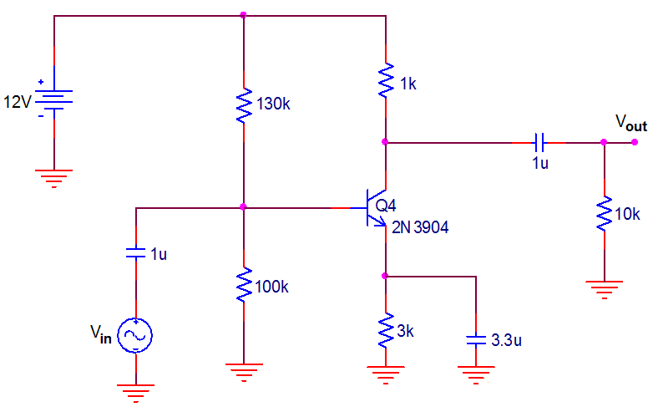

Donde la resistencia de **3k** corresponde a la serie de una resistencia de valor **1k** con un potenciómetro de valor **2k** y la señal de entrada es igual a:

**Vin = 10**mV ***sen*(21000 t)**.

* Muestre cómo son las señales **Vin** y **Vout** que observa, para una resistencia en el potenciómetro igual a su valor máximo.
* Para tres posiciones diferentes del potenciómetro (mida su resistencia en cada caso), observe la señal de salida comparada con la señal de entrada y calcule la relación **Vout /Vin**. Anótelos en una tabla.
* Para dos valores diferente de amplitud de la señal de entrada, no superiores al **20**mV (anote su amplitud en cada caso), observe la señal de salida comparada con la señal de entrada y calcule la relación **Vout /Vin**. Anótelos en una tabla.

1. **Transistor como switch (en corte y saturación) y temporizador, en modo Aestable.**

Realice el siguiente montaje:

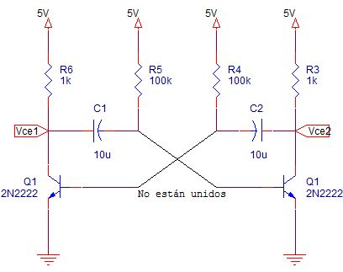

**Este cambiaría: poner leds con resistencias de 120 y cambiar el condensador por uno d 100u? Se puede todo eso?**

Donde las resistencias **R5** y **R4** tomarán valores de **51k**, **100k**, **160k** y **210k**.

* Para los diferentes valores de **R5** y **R4** observe la señal de salida en cada uno de sus colectores.
* ¿Cuánto es el tiempo de encendido y apagado de los LEDs en cada caso?
* Mida y anote los valores de voltaje **VBE** y **VCE** en uno de los transistores.
* Halle la ecuación que relaciona el valor del periodo de la señal, con el valor de la Resistencia y el Condensador de base.

1. **Transistor como switch (en corte y saturación) y temporizador en modo Monostable.**